CV

Ş Ə X S İ M Ə L U M A T L A R
Adı: | 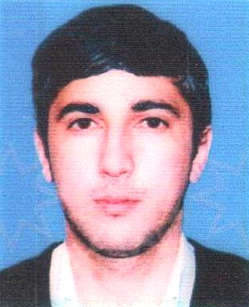  Elşən
Soyadı: | Mirzəliyev
Atasının adı: | Paşa
Doğulduğu yer: | Füzuli ray., Qarakollu k.
Doğulduğu tarix: | 19.08.1987
Milliyyəti: | Azərbaycanlı
Cinsi: | Kişi
Yaşadığı ünvan: | Bakı şəh., 1 nömrəli ETK-nın stadionu
Telefon: | (070) 331 16 92
Ailə vəziyyəti | Subay
Hərbi Xidmət | 2006-2007, Füzuli

T Ə H S İ L
Tam orta | Dövlət Dəmiryol Liseyi
 | İ Ş T Ə C R Ü B Ə S İ
 | 8 il | Müxtəlif şirkətlərdə, elektrik
S Ü R Ü C Ü L Ü K V Ə S İ Q Ə S İ
Var (B, C)

D İ L B İ L İ K L Ə R İ
 | Danışma | Yazma-oxuma | Başa düşmə
Azərbaycan-dili | əla | əla | əla
Rus-dili | Zəif | yaxşı | yaxşı
Türk-dili | əla | əla | əla

